Ryhmänohjaajan ja opinto-ohjaajan tehtävänkuvat Pohjoisen Keski-Suomen ammattiopistossa nuorten Nuva-koulutuksessa

Johdanto ja tilannekuvaus
Tavoitteena on tehdä mahdollisimman selkeä esitys Pohjoisen Keski-Suomen ammattiopiston (Poke) nuoriso- ja vapaa-ajanohjauksen perustutkinnon (Nuva) nuorten koulutuksen opettajille ryhmänohjaajan ja opinto-ohjaajan tehtävien eroavaisuuksista ja yhteneväisyyksistä.
Selvitys tulee todelliseen tarpeeseen. Keski-Suomen opiston (KSO) Nuva-koulutus, opiskelijat ja opettajat, siirtyi Poken alaisuuteen tammikuun alusta 2017 alkaen. Kevätlukukauden 2017 Nuva-koulutuksen toiminta jatkuu edelleen fyysisesti KSO:n tiloissa Suolahdessa. Samoin käytännön toiminta jatkuu myös pääsääntöisesti ennallaan, mm. siten että käytössä ei ole vielä erillistä opinto-ohjaajaa vaan ryhmänohjaaja vastaa edelleen myös opinto-ohjaajan tehtävänkuvan mukaisesta opintojen ohjauksesta omalle ryhmälleen. Syksystä 2017 alkaen koulutus toteutetaan Poken Opinahjon yksikössä, jolloin ryhmänohjaajan ja opinto-ohjaajan tehtävät eriytyvät. Siirtyvien Nuva-opettajien keskuudessa on ollut keskustelua tarpeesta selvittää mitä tekee opinto-ohjaaja ja mitä tekee ryhmänohjaaja.
Samalla selkeytän tätä tehtävänkuvien eroa myös itselleni, koska paitsi että olen aloittavan ryhmän ryhmänohjaaja, olen jatkossa myös Nuva-opiskelijoiden opinto-ohjaaja.. Sekä oman ja kollegojen työskentelyn että myös opiskelijoiden kannalta on tärkeää että pystyn nyt jatkossa erottamaan nuo kaksi tehtävää toisistaan, niin että itsekin tiedän aina kummassa roolissa milloinkin olen.
Tässä artikkelissa ei luoda uutta ohjauskulttuuria tai kehitetä ohjausmenetelmiä, vaan tarkoituksena on selkiyttää opettajille uuden työpaikan vakiintuneita käytänteitä, niin että vanhojen käytänteiden poisoppiminen sujuisi mahdollisimman vaivattomasti. Tämä työ ei myöskään ole lopullinen selvitys tai ohjeistus, vaan siirtymisvaiheen työkalu jota tarvittaessa päivitetään tulevan lukuvuoden kuluessa. Ensi lukuvuoden aikana todellisuuteen päivitettynä versiona tämä kooste voi myös auttaa tulevia uusia ryhmänohjaajia asemoimaan itsensä opiskelijanohjauksen kenttään omalle paikalleen.

Ohjaus ja työnkuvien selvittely
Poke:n opinto-ohjaussuunnitelman (Opinto-ohjaussuunnitelma 2016 – 17) mukaisesti opiskelijoiden ohjaukseen osallistuvat kaikki oppilaitoksen opettajat ja muut ohjauksesta vastuulliset. Ohjauksen kokonaisuus havainnollistetaan hyvin Opetushallituksen (2014) Hyvän ohjauksen kriteerit – ohjeen kaaviossa sivulla 7:

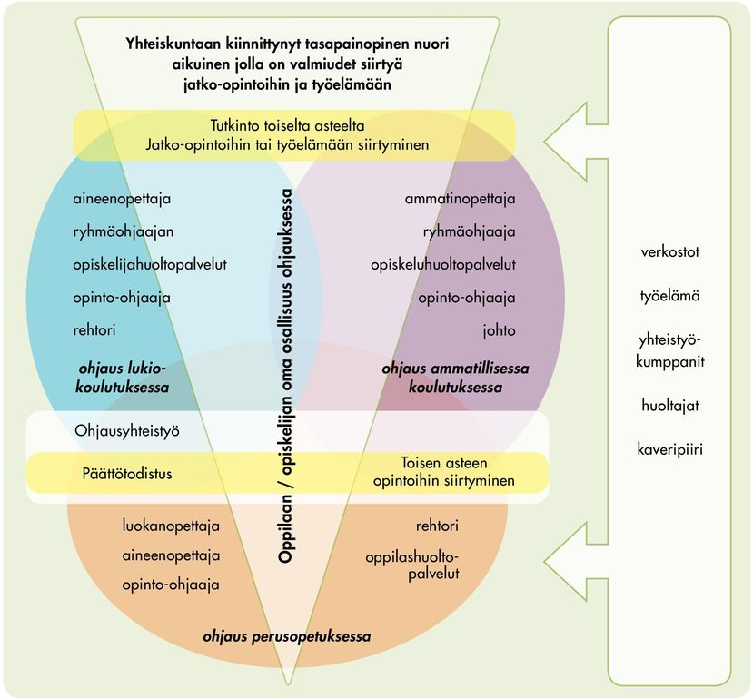
Lähde: http://oph.fi/download/158573_hyvan_ohjauksen_kriteerit.pdf

Kuvion osassa ohjaus ammatillisessa koulutuksessa keskityimme opettajien kanssa ryhmänohjaajan ja opinto-ohjaajan tehtävänkuvien hahmottamiseen. Tehtävänkuvista laadittiin oma erillinen moniste, jossa on rinnakkain listattuna ryhmänohjaajan ja opinto-ohjaajan tehtävät Poke:ssa, mahdollisuuksien mukaan kronologisessa järjestyksessä. Kootun monisteen pohjana ovat Hyvän ohjauksen kriteerit (Opetushallitus 2014) ja Poke:n ohjausasiakirjat (Opinto-ohjaussuunnitelma 2016 – 17; Luokanvalvojanopas 2014 – 2015), joiden lisäksi suuntaviivoja tarkasteluun ja keskusteluun saatiin Opetushallituksen ammatillisen koulutuksen ohjeistuksesta Ammattiin opiskelevien opinto-ohjaus.
Opettajat tutustuivat myös Opekoodi – kirjaseen (2010). Kirjasesta löytyy erilaisia vinkkejä opiskelijaryhmän kanssa toimimiseen eri tilanteissa. Opettajillamme on kaikilla pitkä kokemus opettamisesta ja ryhmänohjaajana toimimisesta, ja kirjasessa ei koettu olevan varsinaisesti uusia asioita, mutta hyviä huomioita muistettavaksi arjen keskellä.

Ryhmänohjaaja – opinto-ohjaaja
Keskustelujen, auki kirjoittamisen ja listaamisen jälkeen opettajat totesivat että työnjako on aika selkeä, ainakin tällä hetkellä teoreettisesti katsottuna. Tärkeä havainto työnjaosta on että ryhmänohjaajalle kuuluu ensisijaisesti
- opetussuunnitelman mukainen opinto-ohjaus
- omalle ryhmälle.
Oman ryhmän ohjauksessa mukana on paljolti samoja asioita kuin aikaisemminkin koko opinto-ohjausta tehdessä, esimerkiksi ryhmäyttäminen, tulohaastattelut, opintojen rakenteen selvittäminen, opintosuoritusten tarkistaminen opintojen edetessä, näyttöjen ohjaus sekä erilaisten kyselyjen teettäminen omalle ryhmälle.
Ryhmänohjaajan tehtävänkuvaa aiempaan verrattuna keventää selkeästi osan työtehtävistä siirtyminen opinto-ohjaajalle. Tällaisia, ainakin pääosin opinto-ohjaajalle siirtyviä tehtäviä ja kokonaisuuksia ovat mm.
- koulutusesittelyt, jatko-opintoillat ym. markkinointi ja rekrytointi,
- tutustujien ja koulutuskokeilijoiden organisointi,
- erilaisten opiskelun haasteiden mukanaan tuoma opintojen ohjaus kaikille nuorisoasteen Nuva-opiskelijoille,
- hakuohjaus jatko-opintoihin.
Edellä kuvatuista opinto-ohjaajalle siirtyvistä tehtävistä oleellinen muutos aiempaan on opiskelun haasteiden mukanaan tuoma opintojen ohjaus. Opinto-ohjaaja paneutuu erityisesti niiden opiskelijoiden ohjaukseen, joilla on oppimis- tai opiskeluvaikeuksia, runsaita poissaoloja tai vaikeuksia elämänhallinnassa tai esimerkiksi oman toiminnan ohjauksessa. Aiemmin tämä haasteellisten tilanteiden ohjaus on limittynyt saumattomasti muuhun ryhmänohjaajan antamaan opinto-ohjaukseen. Ryhmänohjaajat ovat kokeneet tämän ohjauksen joskus aika raskaaksi ja työllistäväksi, johtuen aikaresursseista ja myös siitä että opettajat eivät ole saaneet riittävästi koulutusta opinto-ohjaukseen.
Ryhmänohjaajan ja opinto-ohjaajan töiden eriyttäminen tuntuu opettajista hyvältä kehitykseltä omaan työhön. Hieman opettajia vielä mietityttää kuinka hyvin uuteen järjestelmään totutaan tulevana lukuvuonna. Opettajat saattavat helposti ”vanhasta muistista” ohjata kuten ennenkin muistamatta että opinto-ohjaaja on myös käytettävissä. Poisoppiminen ottaa varmasti aikansa.

Lähteet
Ammattiin opiskelevien opinto-ohjaus. Opetushallitus. Viitattu 17.5.2017. http://www.oph.fi/koulutus_ja_tutkinnot/ammattikoulutus/ammatilliset_perustutkinnot/ammattiin_opiskelevien_opinto-ohjaus
Luokanvalvojan opas 2014 – 2015, Pohjoisen Keski-Suomen ammattiopisto. Moniste.
Opekoodi. Kirjanen opiskelijoita ohjaavalle henkilöstölle ideoiksi ja tueksi erilaisiin tilanteisiin. 2010. Koulutuskeskus Salpaus, Työnäky-projekti. Viitattu 6.5.2017. http://www.salpaus.fi/esittely/kehittamistoiminta/projektit/paattyneet-projektit/Documents/salpaus-tyonaky-opekoodi.pdf
Opinto-ohjaussuunnitelma 2016 – 17. Pohjoisen Keski-Suomen ammattiopisto, Äänekoski, 1.8.2016. Viitattu 9.3.2017. https://intranet-edupoke.msappproxy.net/tiimisivusto/materiaalipankki/Jaetut%20asiakirjat/Opinto-ohjaussuunnitelma.pdf
Opetushallitus. 2014. Hyvän ohjauksen kriteerit. Viitattu 29.1.2017. Http://oph.fi/download/158573_hyvan_ohjauksen_kriteerit.pdf

